TW-SNY12太阳辐射标准观测站
- 标准五要素
太阳辐射是气象观测指标中重要内容，根据国际气象组织WMO标准要求，可完全适用于野外低温极地气候环境监测要求。太阳辐射标准观测分为:(总辐射、散射辐射、直接辐射、反射辐射、净全辐射),太阳辐射分光谱观测分为：(紫外光、可见光、紫蓝光、绿光、澄红光、红外光)对此项内容的记录分析将对人类研究太阳能、气象、环境海洋、农业生态、建筑材料等起到重大作用。
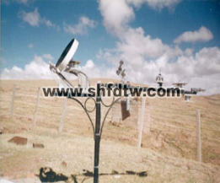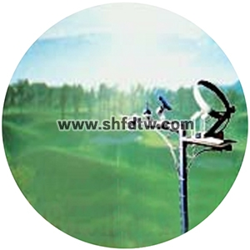
2、概念及技术指标
2、1、总辐射
水平表面上，在2π立体角内所接收到的太阳直接辐射和散射太阳辐射之和称为总辐射（短波）。总辐射是辐射观测最基本的项目。总辐射用总辐射表（亦称天空辐射表）测量。
总辐射表技术参数:
01.通道数:第1路
02.光谱范围：280----3000nm
03.灵敏度:7～14μV／w.m-2
04.响应时间:≤30秒(99％)
05.显示分辨率:1W
06.内阻:约350Ω
07.稳定性:±2％
08.余弦响应:≤±7％(太阳高度角10时)
09.温度特性:±2％(-20℃～+40℃)
10.非线性:±2％
11.重量:2.5kg
12.精度:<5%
13.测试范围:0～2000W/m2
14.信号输出:0～20mV
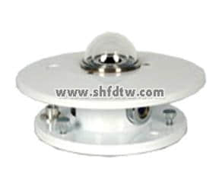
2、2、净全辐射
由天空（包括太阳和大气）向下投射的和由地表（包括土壤、植物、水面）向上投射的全波段辐射量之差称为净全辐射，简称净辐射。净全辐射是研究地球热量收支状况的主要资料。净全辐射为正表示地表增热，即地表接收到的辐射大于发射的辐射，净全辐射为负表示地表损失热量。净全辐射用净全辐射表测量。
净全辐射表技术参数:
01.通道数：第2路
02.光谱范围：280-----50000nm
03.灵敏度：7～14μV／W.m-2
04.显示分辨率：1W
05.内阻：约350Ω
06.时间响应：不大于1分钟（99％）
07.感应面一致性：±10％
08.使用环境温度：-45℃～+40℃
09.精度：±5％
10.重量：0.5kg
11.测试范围：-2000～2000W/m2
12.信号输出：0～20mV
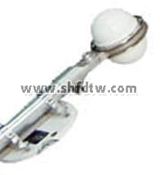
2、3、直接辐射
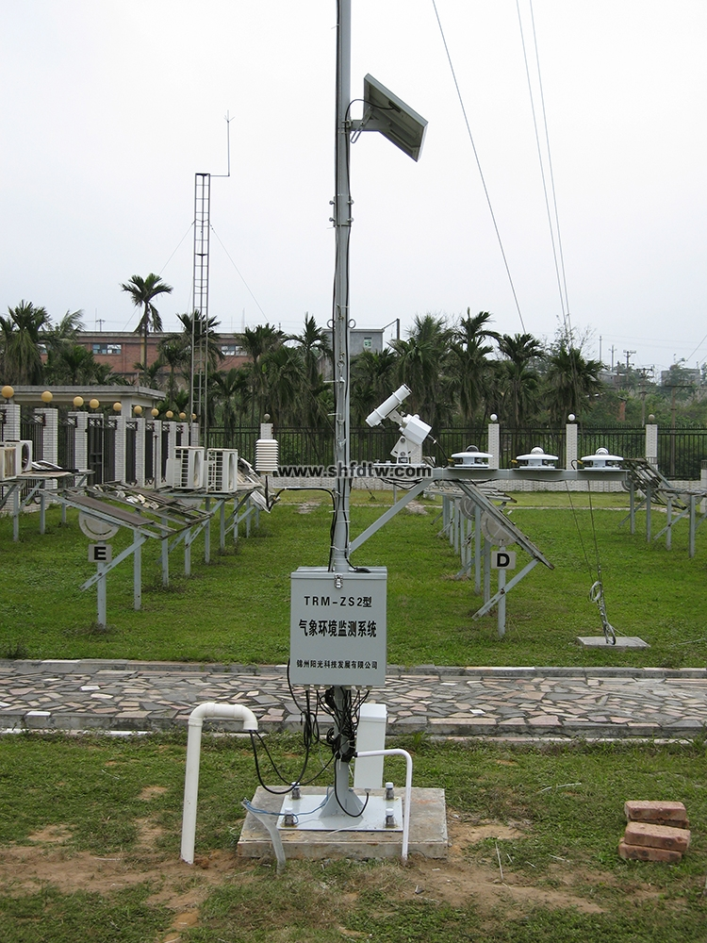
测量垂直太阳表面（视角约0.5°）的辐射和太阳周围很窄的环形天空的散射辐射称为太阳直接辐射。太阳直接辐射是用太阳直接辐射表（简称直接辐射表或直射表）测量。
直接辐射表技术参数：
01.通道数：第3路
02.光谱范围：280----3000nm
03.灵敏度：7～14μV／W．m-2
04.响应时间：≤30秒(99％)
05.显示分辨率：1W
06.内阻：约100Ω
07.跟踪精度：24小时小于±1°
08.稳定性：±1％
09.温度特性：±1％(-20℃～+40℃)
10.重量：5kg
11.测试范围：0～4000W/m2
12.电源电压：DC12V±l5％AC220V±l0％
13.测试精度：±2％
14.信号输出：0～20mV
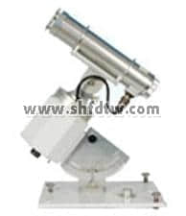
2、4、散射辐射和反射辐射
辐射中把来自太阳直射部分遮蔽后测得为散射辐射或天空辐射。感应面朝下所接所的为反射辐射。散射辐射和反射辐射都是短波辐射。这两种辐射均用总辐射表配上有关部件加以测量。
2、4、1、散射辐射表（总辐射+遮光环装置）技术参数
01.通道数：第5路
02.光谱范围：280----3000nm
03.灵敏度：7～14μV／w.m-2
04.响应时间：≤30秒(99％)
05.显示分辨率：1W
06.内阻：约350Ω
07.稳定性：±2％
08.余弦响应：≤±7％(太阳高度角10°时)
09.温度特性：±2％(-20℃～+40℃)
10.非线性：±2％
11.重量：2.5kg
12.精度：<5%
2、4、2、反射辐射表技术参数
01.通道数：第4路
02.光谱范围：280-----3000nm
03.灵敏度：7～14μV／w.m-2
04.响应时间：≤30秒(99％)
05.显示分辨率：1W
06.内阻：约350Ω
07.稳定性：±2％
08.余弦响应：≤±7％(太阳高度角10°时)
09.温度特性：±2％(-20℃～+40℃)
10.非线性：±2％
11.重量：2.5kg
12.精度：<5%
13.测试范围：0～4000W/m2
14.信号输出：0～20mV
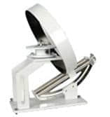
3、PC—2型太阳辐射记录仪
PC—2型太阳辐射记录仪(以下简称记录仪)是新一代的太阳辐射记录仪，它与通用的PC电脑配合使用，外接各种辐射传感器，用于观测记录太阳的总辐射、散射、直辐射、反射、净辐射等各种辐射量，具有测试精度高、人机界面友好、人工干预少、交直流电共用等特点。
PC—2型太阳辐射记录仪技术参数：
01.通 道 数:5路；
02.输入范围:±25mV；
03.准 确 度:0.5%；
04.仪器内分辨率:±1μV；
05.显示精度:1W；
06.显示方式:大屏幕液晶显示；
07.显示内容:(总，散，直，反，净）辐射瞬时值、小时累计量及最大值、日累计量及最大值,日期,时间；
08.数据存贮容量:（总，散，直，反，净）辐射瞬时值、小时累计量及最大值、日累计量及最大值,日期,时间，记录仪内最多可记录7天数据；
09.供电电压: AC:220V±10% 50Hz DC:12V；
10.电池供电：选用PC-2 UPS电源(在无交流电情况下,系统可连续工作七天以上)；
11.功 耗：充电时<30W 非充电时<10W；
12.工作温度：10℃～+70℃；
13.遥测距离：大于150m；
14.最大相对湿度：≤95%；
15.通讯接口：标准RS232计算机通讯口；
16.软件在WINDOWS98以上环境运行，即可将记录仪内的数据下载存入微机，以EXCEL文件格式存储。
系统配置：
太阳辐射标准观测站
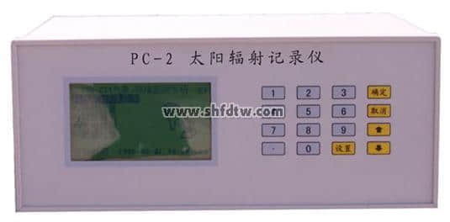
4、太阳辐射标准观测站清单
序号 | 名 称 | 型 号 | 数量 | 单位
1 | 太阳辐射记录仪 | PC-2 | 1 | 台
2 | 总辐射表 | TBQ-2 | 1 | 台
3 | 自动跟踪太阳直接辐射表（日照计） | TBS-2-2 | 1 | 台
4 | 散射辐射表（总表+散射装置） | TBD-1 | 1 | 套
5 | 净全辐射表 | TBB-1 | 1 | 台
6 | 反射辐射表 | TBQ-2 | 1 | 台
7 | 太阳辐射观测台架 | PC-2-TJ | 1 | 套
8 | 电源线、数据通讯线及辐射表电缆 | 标准配置 | 1 | 套
9 | 太阳辐射观测系统软件 | PC-2-T | 1 | 套
10 | 无线通讯控制器（可选配） | GSM/GPRS | 1 | 套
11 | 移动存储控制器（可选配） | FS-1 | 1 | 套

